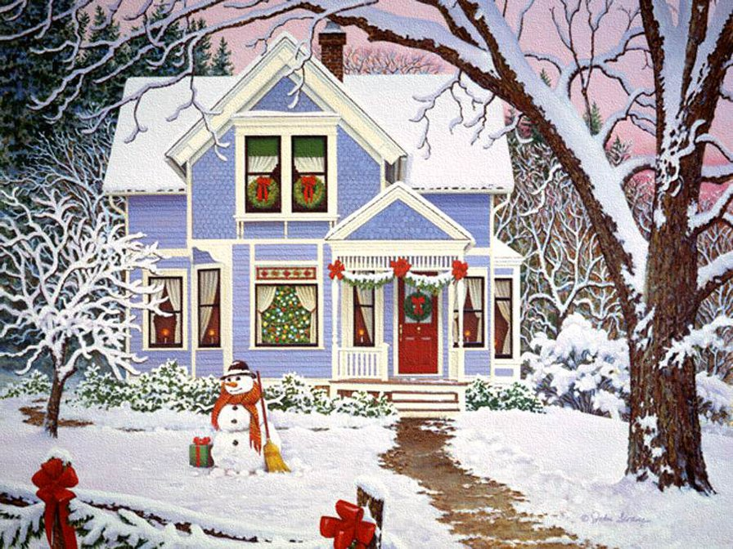
Администрация сельского поселения Кандаковский сельсовет
объявляет конкурс
среди жителей сельского поселения на лучшее новогоднее оформление фасадов домов и прилегающей территории.
Конкурсная комиссия подведет итоги 29 декабря 2020 года.
Победителей ждут подарки.

